# Упражнения: Прости проверки

Задачи за упражнение в клас и за домашно към курса [„Основи на програмирането“ @ СофтУни](https://softuni.bg/courses/programming-basics).

## Проверка за отлична оценка

Първата задача от тази тема е да се напише **конзолна програма**, която **въвежда оценка** (десетично число) и отпечатва “**Excellent!**”, ако оценката е **5.50** или по-висока.

|  |  |  |  |  |  |  |  |  |  |  |
| --- | --- | --- | --- | --- | --- | --- | --- | --- | --- | --- |
| **вход** | **изход** |  | **вход** | **изход** |  | **вход** | **изход** |  | **вход** | **изход** |
| 6 | Excellent! | 5 | *(няма изход)* | 5.50 | Excellent! | 5.49 | *(няма изход)* |

1. Създайте **нов проект** и задайте име “Excellent-Result”:
2. Отидете в тялото на метода main() и напишете решението на задачата. Можете да си помогнете с кода от картинката по-долу:

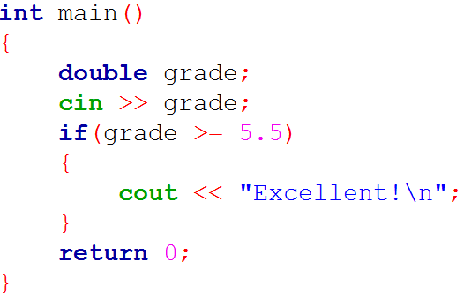

1. **Стартирайте** програмата с [F9] и я **тествайте** с различни входни стойности:

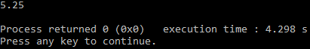 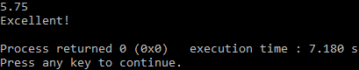

1. **Тествайте** решението си в **judge системата**: <https://judge.softuni.bg/Contests/Practice/Index/152#0>. Трябва да получите **100 точки** (напълно коректно решение):

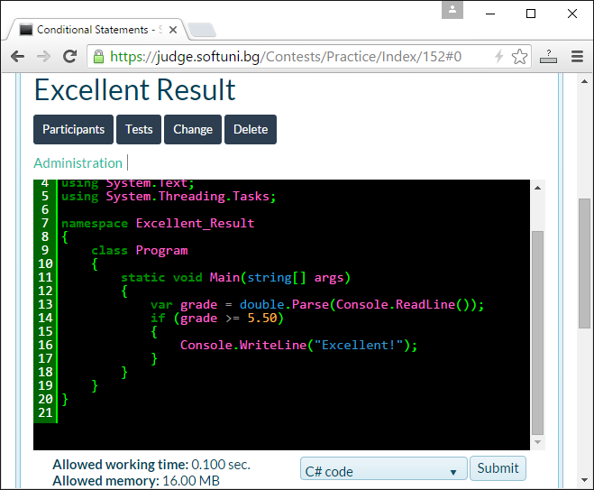

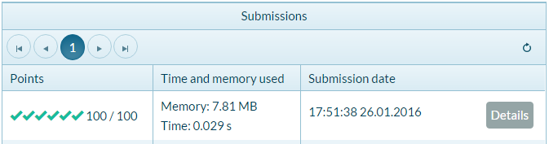

## Отлична оценка или не

Следващата задача от тази тема е да се напише **конзолна програма**, която **въвежда оценка** (десетично число) и отпечатва “**Excellent!**”, ако оценката е **5.50** или по-висока, или “**Not excellent.**” в противен случай.

|  |  |  |  |  |  |  |  |  |  |  |
| --- | --- | --- | --- | --- | --- | --- | --- | --- | --- | --- |
| **вход** | **изход** |  | **вход** | **изход** |  | **вход** | **изход** |  | **вход** | **изход** |
| 6 | Excellent! | 5 | Not excellent. | 5.50 | Excellent! | 5.49 | Not excellent. |

* + Първо създайте **нов C++ конзолен проект** и задайте име “Excellent-or-Not”.

1. **Напишете кода** на програмата. Може да си помогнете с примерния код от картинката:

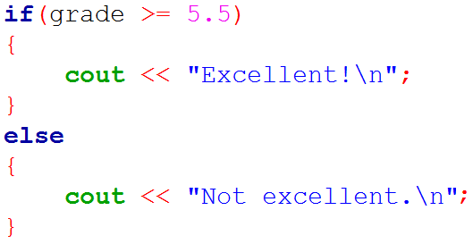

1. **Стартирайте програмата**, както обикновено с [F9] и я тествайте:

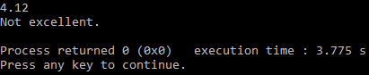 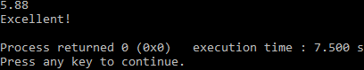

1. Тествайте в **judge системата**: <https://judge.softuni.bg/Contests/Practice/Index/151#1>. Решението би трябвало да бъде прието като напълно коректно:

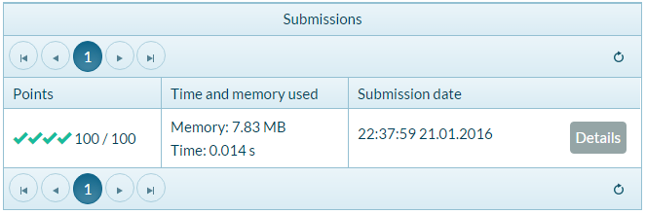

## Четно или нечетно

Да се напише програма, която въвежда **цяло число** и печата дали е **четно** или **нечетно**. Примери:

|  |  |  |  |  |  |  |  |  |  |  |
| --- | --- | --- | --- | --- | --- | --- | --- | --- | --- | --- |
| **вход** | **изход** |  | **вход** | **изход** |  | **вход** | **изход** |  | **вход** | **изход** |
| 2 | even | 3 | odd | 25 | even | 1024 | odd |

1. Първо създайте **нов C++ конзолен проект**.
2. **Напишете кода** на програмата. Проверката за четност може да се реализира чрез проверка на **остатъка при деление на 2** по следния начин: bool even = (num % 2 == 0).
3. **Стартирайте** програмата с **[F9]** и я тествайте:

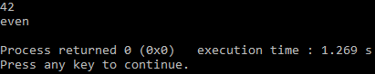

1. Тествайте в **judge системата**: <https://judge.softuni.bg/Contests/Practice/Index/151#2>.

## Намиране на по-голямото число

Да се напише програма, която въвежда **две цели числа** и отпечатва по-голямото от двете. Примери:

|  |  |  |  |  |  |  |  |  |  |  |
| --- | --- | --- | --- | --- | --- | --- | --- | --- | --- | --- |
| **вход** | **изход** |  | **вход** | **изход** |  | **вход** | **изход** |  | **вход** | **изход** |
| 5  3 | 5 | 3  5 | 5 | 10  10 | 10 | -5  5 | 5 |

1. **Създайте C++ конзолен проект**.
2. **Напишете кода** на програмата. Необходима е единична if-else конструкция.
3. **Стартирайте** програмата с **[F9]** и я тествайте.
4. Тествайте решението си в **judge системата**: <https://judge.softuni.bg/Contests/Practice/Index/151#3>.

## Изписване на число до 10 с думи

Да се напише програма, която въвежда **цяло число в диапазона [0…10]** и го **изписва с думи** на английски език. Ако числото е извън диапазона, изписва “**number too big**”. Примери:

|  |  |  |  |  |  |  |  |  |  |  |
| --- | --- | --- | --- | --- | --- | --- | --- | --- | --- | --- |
| **вход** | **изход** |  | **вход** | **изход** |  | **вход** | **изход** |  | **вход** | **изход** |
| 5 | five | 1 | one | 9 | nine | 10 | number too big |

Тествайте решението си в **judge системата**: <https://judge.softuni.bg/Contests/Practice/Index/151#4>.

**Подсказка**: можете да напишете дълга if-else-if-else…else, с която да разгледате възможните **11 случая**.

## Бонус точки

Дадено е **цяло число** – брой точки. Върху него се начисляват **бонус точки** по правилата, описани по-долу. Да се напише програма, която пресмята **бонус точките** за това число и **общия брой точки** с бонусите.

* Ако числото е **до 100** включително, бонус точките са **5**.
* Ако числото е **по-голямо от 100**, бонус точките са **20%** от числото.
* Ако числото е **по-голямо от 1000**, бонус точките са **10%** от числото.
* Допълнителни бонус точки (начисляват се отделно от предходните):
  + За **четно** число 🡪 + 1 т.
  + За число, което **завършва на 5** 🡪 + 2 т.

Примери:

|  |  |  |  |  |  |  |  |  |  |  |
| --- | --- | --- | --- | --- | --- | --- | --- | --- | --- | --- |
| **вход** | **изход** |  | **вход** | **изход** |  | **вход** | **изход** |  | **вход** | **изход** |
| 20 | 6  26 | 175 | 37  212 | 2703 | 270.3  2973.3 | 15875 | 1589.5  17464.5 |

Тествайте решението си в **judge системата**: <https://judge.softuni.bg/Contests/Practice/Index/151#5>.

**Подсказка**:

* Основните бонус точки можете да изчислите с if-else-if-else-if конструкция (имате 3 случая).
* Допълнителните бонус точки можете да изчислите с if-else-if конструкция (имате още 2 случая).

## Сумиране на секунди

Трима спортни състезатели финишират за някакъв **брой секунди** (между **1** и **50**). Да се напише програма, която въвежда времената на състезателите и пресмята **сумарното им време** във формат "минути:секунди". Секундите да се изведат с **водеща нула** (2 🡪 "02", 7 🡪 "07", 35 🡪 "35"). Примери:

|  |  |  |  |  |  |  |  |  |  |  |
| --- | --- | --- | --- | --- | --- | --- | --- | --- | --- | --- |
| **вход** | **изход** |  | **вход** | **изход** |  | **вход** | **изход** |  | **вход** | **изход** |
| 35  45  44 | 2:04 | 22  7  34 | 1:03 | 50  50  49 | 2:29 | 14  12  10 | 0:36 |

Тествайте решението си в **judge системата**: <https://judge.softuni.bg/Contests/Practice/Index/151#6>.

**Подсказка**:

* Сумирайте трите числа и получете резултата в секунди. Понеже **1 минута = 60 секунди**, ще трябва да изчислите броя минути и броя секунди в диапазона от 0 до 59.
* Ако резултатът е между 0 и 59, отпечатайте 0 минути + изчислените секунди.
* Ако резултатът е между 60 и 119, отпечатайте 1 минута + изчислените секунди минус 60.
* Ако резултатът е между 120 и 179, отпечатайте 2 минути + изчислените секунди минус 120.
* Ако секундите са по-малко от 10, изведете водеща нула преди тях.

## Конвертор за мерни единици

Да се напише програма, която **преобразува разстояние** между следните 8 **мерни единици**: m, mm, cm, mi, in, km, ft, yd. Използвайте съответствията от таблицата по-долу:

|  |  |
| --- | --- |
| **входна единица** | **изходна единица** |
| **1** meter (**m**) | **1000** millimeters (**mm**) |
| **1** meter (**m**) | **100** centimeters (**cm**) |
| **1** meter (**m**) | **0.000621371192** miles (**mi**) |
| **1** meter (**m**) | **39.3700787** inches (**in**) |
| **1** meter (**m**) | **0.001** kilometers (**km**) |
| **1** meter (**m**) | **3.2808399** feet (**ft**) |
| **1** meter (**m**) | **1.0936133** yards (**yd**) |

Входните данни се състоят от три реда:

* Първи ред: число за преобразуване
* Втори ред: входна мерна единица
* Трети ред: изходна мерна единица (за резултата)

Примерен вход и изход:

|  |  |  |  |  |  |  |  |
| --- | --- | --- | --- | --- | --- | --- | --- |
| **вход** | **изход** |  | **вход** | **изход** |  | **вход** | **изход** |
| 12  km  ft | 39370.0788 ft | 150 mi in | 9503999.99393599 mi | 450  yd  km | 0.41147999937455 yd |

Тествайте решението си в **judge системата**: <https://judge.softuni.bg/Contests/Practice/Index/151#7>.

## Познай паролата

Да се напише програма, която **въвежда парола** (един ред с произволен текст) и проверява дали въведеното **съвпада** с фразата “s3cr3t!P@ssw0rd”.При съвпадение да се изведе “**Welcome**”. При несъвпадение да се изведе “**Wrong password!**”. Примери:

|  |  |  |  |  |  |  |  |
| --- | --- | --- | --- | --- | --- | --- | --- |
| **вход** | **изход** |  | **вход** | **изход** |  | **вход** | **изход** |
| qwerty | Wrong password! | s3cr3t!P@ssw0rd | Welcome | s3cr3t!p@ss | Wrong password! |

Тествайте решението си в **judge системата**: <https://judge.softuni.bg/Contests/Practice/Index/151#8>.

**Подсказка**: използвайте if-else конструкцията.

## Число от 100 до 200

Да се напише програма, която **въвежда цяло число** и проверява дали е **под 100**, **между 100 и 200** или **над 200**. Да се отпечатат съответно съобщения като в примерите по-долу:

|  |  |  |  |  |  |  |  |
| --- | --- | --- | --- | --- | --- | --- | --- |
| **вход** | **изход** |  | **вход** | **изход** |  | **вход** | **изход** |
| 95 | Less than 100 | 120 | Between 100 and 200 | 210 | Greater than 200 |

Тествайте решението си в **judge системата**: <https://judge.softuni.bg/Contests/Practice/Index/151#9>.

**Подсказка**: използвайте if-else-if-else конструкция за да проверите всеки от трите случая.

## Еднакви думи

Да се напише програма, която **въвежда две думи** и проверява дали са еднакви. Да не се прави разлика между главни и малки думи. Да се изведе “yes” или “no”. Примери:

|  |  |  |  |  |  |  |  |  |  |  |  |  |  |
| --- | --- | --- | --- | --- | --- | --- | --- | --- | --- | --- | --- | --- | --- |
| **вход** | **изход** |  | **вход** | **изход** |  | **вход** | **изход** |  | **вход** | **изход** |  | **вход** | **изход** |
| Hello  Hello | yes | SoftUni  softuni | yes | Soft  Uni | no | beer  vodka | no | HeLlO  hELLo | yes |

Тествайте решението си в **judge системата**: <https://judge.softuni.bg/Contests/Practice/Index/151#10>.

**Подсказка**: използвайте if-else конструкция. Преди сравняване на думите ги обърнете в долен регистър: word = word.ToLower().

## Информация за скоростта

Да се напише програма, която **въвежда скорост** (десетично число)и отпечатва **информация за скоростта**. При скорост **до 10** (включително) отпечатайте “**slow**”. При скорост **над 10** и **до 50** отпечатайте “**average**”. При скорост **над 50** и **до 150** отпечатайте “**fast**”. При скорост **над 150** и **до 1000** отпечатайте “**ultra fast**”. При по-висока скорост отпечатайте “**extremely fast**”. Примери:

|  |  |  |  |  |  |  |  |  |  |  |  |  |  |
| --- | --- | --- | --- | --- | --- | --- | --- | --- | --- | --- | --- | --- | --- |
| **вход** | **изход** |  | **вход** | **изход** |  | **вход** | **изход** |  | **вход** | **изход** |  | **вход** | **изход** |
| 8 | slow | 49.5 | average | 126 | fast | 160 | ultra fast | 3500 | extremely fast |

Тествайте решението си в **judge системата**: <https://judge.softuni.bg/Contests/Practice/Index/151#11>.

**Подсказка**: използвайте серия от if-else-if-else**-**… конструкции, за да хванете всичките 5 случая.

## Лица на фигури

Да се напише програма, която **въвежда размерите на геометрична** фигура и пресмята лицето й. Фигурите са четири вида: квадрат (**square**), правоъгълник (**rectangle**), кръг (**circle**) и триъгълник (**triangle**). На първия ред на входа се чете вида на фигурата (square, rectangle, circle или triangle). Ако фигурата е **квадрат**, на следващия ред се чете едно число – дължина на страната му. Ако фигурата е **правоъгълник**, на следващите два реда четат две числа – дължините на страните му. Ако фигурата е **кръг**, на следващия ред чете едно число – радиусът на кръга. Ако фигурата е **триъгълник**, на следващите два реда четат две числа – дължината на страната му и дължината на височината към нея. Резултатът да се закръгли до **3 цифри след десетичната точка**. Примери:

|  |  |  |  |  |  |  |  |  |  |  |
| --- | --- | --- | --- | --- | --- | --- | --- | --- | --- | --- |
| **вход** | **изход** |  | **вход** | **изход** |  | **вход** | **изход** |  | **вход** | **изход** |
| square  5 | 25 | rectangle  7  2.5 | 17.5 | circle  6 | 113.097 | triangle  4.5  20 | 45 |

Тествайте решението си в **judge системата**: <https://judge.softuni.bg/Contests/Practice/Index/151#12>.

**Подсказка**: използвайте серия от if-else-if-else**-**… конструкции, за да обработите 4-те вида фигури.

## Време + 15 минути

Да се напише програма, която **въвежда час и минути** от 24-часово денонощие и изчислява колко ще е **часът след 15 минути**. Резултатът да се отпечата във формат hh:mm. Часовете винаги са между 0 и 23, а минутите винаги са между 0 и 59. Часовете се изписват с една или две цифри. Минутите се изписват винаги с по две цифри, с **водеща нула** когато е необходимо. Примери:

|  |  |  |  |  |  |  |  |  |  |  |  |  |  |
| --- | --- | --- | --- | --- | --- | --- | --- | --- | --- | --- | --- | --- | --- |
| **вход** | **изход** |  | **вход** | **изход** |  | **вход** | **изход** |  | **вход** | **изход** |  | **вход** | **изход** |
| 1  46 | 2:01 | 0  01 | 0:16 | 23  59 | 0:14 | 11  08 | 11:23 | 12  49 | 13:04 |

Тествайте решението си в **judge системата**: <https://judge.softuni.bg/Contests/Practice/Index/151#13>.

**Подсказка**: добавете 15 минути и направете няколко проверки. Ако минутите надвишат 59, увеличете часовете с 1 и намалете минутите със 60. По аналогичен начин разгледайте случая, когато часовете надвишат 23. При печатането на минутите проверете за водеща нула.

## Еднакви 3 числа

Три еднакви числа: да се въведат 3 числа и да се отпечата дали са еднакви (yes / no).

## *Изписване на число до 100 с думи

Да се напише програма, която превръща число [0…100] в текст: 25 🡪 “twenty five”